附件2: 2016汽车NVH控制技术国际研讨会参会回执
单位名称
姓名 |  | - 先生  - 女士 | 联系电话/手机 |  | E-mail
姓名 |  | - 先生  - 女士 | 联系电话/手机 |  | E-mail
姓名 |  | - 先生  - 女士 | 联系电话/手机 |  | E-mail
姓名 |  | - 先生  □ 女士 | 联系电话/手机 |  | E-mail
联系地址
会议地址：天津东丽区 空港经济区中心大道55号
酒店房间：
  - 滨海圣光皇冠假日酒店（五星），高级双人间450元（含双早）/天·间
  - 滨海圣光皇冠假日酒店（五星），高级单人间350元（含单早）/天·间
  - 自行联系其他酒店
  - 分会场选择：（第二日会议，分会场主题）
  - 动力总成传动系统NVH控制技术
  - 整车NVH控制技术
  - 异响及零部件NVH控制技术

注册费用：（注册费含会议资料和中、晚宴以及会议参观活动）
普通代表： □￥2400元/人
会员/团体代表：□￥1920元/人应满足以下条件之一：□学会成员 □团体（≥3人）
缴费方式： □现场缴费（现金）
□银行汇款
汇款信息：
户名：中汽研（天津）汽车行业生产力促进有限公司
开户银行: 中国银行天津天山路支行
帐号：276577220461

注：选择某项时请在该项前“□”内划“√”

友情提示：因目前只能提供机打发票且不能现场打印，建议使用银行汇款方式缴费，汇款时请不要使用个人名义，否则无法开具以单位为抬头的发票。现场缴费的代表，发票将于会议结束后邮寄给本人。

请将回执于2016年5月6日前以邮件或传真的方式发送至研讨会会务组。无回执者恕无法确保接待。

联系方式：
联系人：吴德媛(13114801148)、秦蓁（13820829951）
电话： 022-84379777-8020、8126
传真： 022-84379726
Email： aeri@catarc.ac.cn

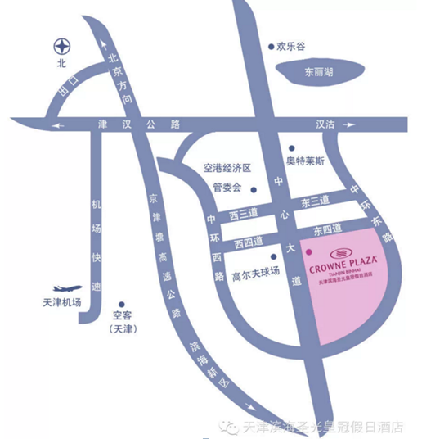
一、天津站---圣光皇冠假日酒店：
1、 地铁： 远洋国际中心 → 顺驰桥 → 靖江路 → 翠阜新村 → 屿东城 → 登州路 → 国山路→ 空港经济区 → 换成 691 公交车 → 国际温泉高尔夫站下即到圣光皇冠假日酒店（共 8 站、乘坐地铁 2 号线、公交车共 7 站）
2、 公交： 689 公交车（天津站上—科技大厦站下）共 17 站
3、 打车： 约 48 元、 28 分钟、共 20.5 公里
二、天津西站—圣光皇冠假日酒店：
1、地铁： 乘坐地铁 1 号线：天津西站 → 西北角 → 西南角 →换成地铁 2 号线 → 远洋国际中心 → 顺
驰桥 → 靖江路 → 翠阜新村 → 屿东城 → 登州路 → 国山路 → 空港经济区 → 换成 691 公交车 → 国际温泉高尔夫站下即到圣光皇冠假日酒店
2、 公交： 无直达公交车
3、 打车： 约 60 元、 45 分钟、共 25.1 公里
三、 天津南站—圣光皇冠假日酒店：
1、地铁： 乘坐地铁 3 号线：杨伍庄 → 学府工业区 → 高新区 → 大学城 → 华苑 →王顶堤 → 红旗南路 → 周邓纪念馆 → 天塔 → 吴家窑 → 西康路 → 营口道 → 和平路 → 津湾广场 →换成地铁 2 号线→ 远洋国际中心 → 顺驰桥 → 靖江路 → 翠阜新村 → 屿东城 → 登州路 → 国山路 → 空港经济区 →换成 691 公交车 → 国际温泉高尔夫站下即到圣光皇冠假日酒店
2、 公交： 无直达公交车
3、 打车： 约 94 元、 59 分钟、共 38.6公里
四、 天津机场---圣光皇冠假日酒店：
1、 酒店专车、地点、标示、时间、车次
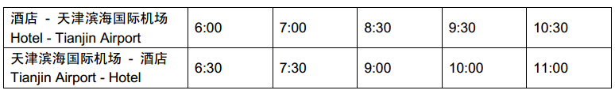
请您拨打分机“ 5”或者手机 18920123739 联系我们的礼宾部提前预定。
2、地铁： 天津国际机场 → 空港经济区 → 换成 691 公交车 → 国际温泉高尔夫站下即到圣光皇冠假日酒店
4、 公交： 无直达公交
5、 打车： 约 21 元、 15 分钟、共 9.7 公里

